ΕΝΔΕΙΚΤΙΚΕΣ ΑΠΑΝΤΗΣΕΙΣ:
Θέμα 4^{ο}
4.1. 4.2
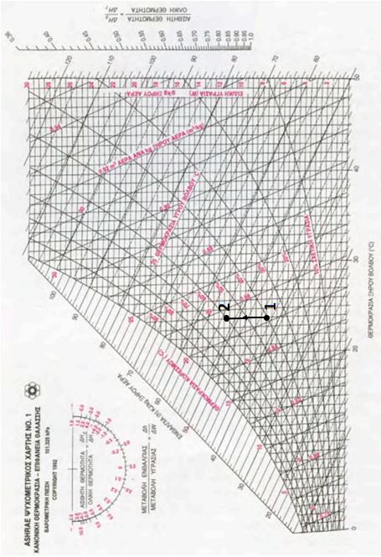

4.3.
 | Θερμοκρασία υγρού βολβού  t_{wb} (^{ο}C) | Ειδική υγρασία  W (g/Kg) | Ενθαλπία  h (Kj/Kg) | Ειδικός όγκος  (m³/Kg) | Θερμοκρασία σημείου δρόσου  t_{dp} (^{ο}C)
Κατάσταση 1 | 15,4 | 7 | 43 | 0,852 | 9,6
Κατάσταση 2 | 18,6 | 11,2 | 53 | 0,857 | 15,8

